<疫情地图项目>

软件架构文档

版本 <1.0>

[注：以下提供的模板用于 Rational Unified Process。其中包括用方括号括起来并以蓝色斜体（样式=InfoBlue）显示的文本，它们用于向作者提供指导，在发布此文档之前应该将其删除。按此样式输入的段落将被自动设置为普通样式（样式=Body Text）。]

[要定制 Microsoft Word 中的自动字段（选中时显示灰色背景），请选择 File>Properties，然后将 Title、Subject 和 Company 等字段替换为此文档的相应信息。关闭该对话框后，通过选择 Edit>Select All（或 Ctrl-A）并按 F9，或只是在字段上单击并按 F9，可以在整个文档中更新自动字段。对于页眉和页脚，这一操作必须单独进行。按 Alt-F9，将在显示字段名称和字段内容之间切换。有关字段处理的详细信息，请参见 Word 帮助。]

修订历史记录

|  |  |  |  |
| --- | --- | --- | --- |
| **日期** | **版本** | **说明** | **作者** |
| <7日/6月/2020年> | <1.0> | 第一次编写 | 刘奕鑫 |
|  |  |  |  |
|  |  |  |  |
|  |  |  |  |

目录

1. 简介 2

1.1 目的 2

1.2 范围 2

1.3 定义、首字母缩写词和缩略语 2

1.4 参考资料 2

1.5 概述 2

2. 架构表示方式 2

3. 架构目标和约束 2

4. 用例视图 2

5. 逻辑视图 2

5.1 概述 2

5.2 在架构方面具有重要意义的设计包 2

6. 进程视图 2

7. 部署视图 2

8. 实施视图 2

8.1 概述 2

8.2 层 2

9. 数据视图（可选） 2

10. 大小和性能 2

软件架构文档

# 简介

## 目的

本文档将从架构方面对系统进行综合概述，其中会使用多种不同的架构视图来描述系统的各个方面。它用于记录并表述已对系统的架构方面作出的重要决策。

## 范围

系统架构文档适用范围为疫情地图小程序及后台。

## 定义、首字母缩写词和缩略语

## 参考资料

## 概述

本架构文档采用了4+1视图的模式，对系统的架构进行了详细的描述，以方便阅读人员快速了解系统。

# 架构表示方式

采用4+1视图去刻画，用例视图、逻辑视图、进程视图、部署视图和实施视图。

# 架构目标和约束

架构目标是实现一套小规模、可以初步使用的疫情信息共享小程序平台。约束条件主要有时间表限制，我们的架构和开发的时间限定在了18周之内。

# 用例视图

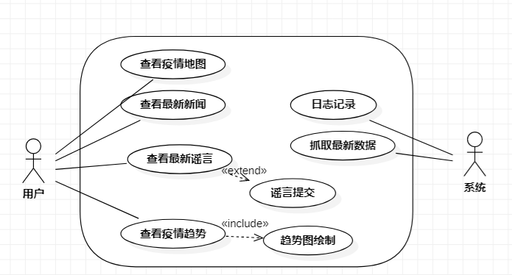

# 逻辑视图

[本节说明设计模型在架构方面具有重要意义的部分，例如设计模型被分解为多个子系统和包。而每个重要的包又被分解为多个类和类实用程序。您应该介绍那些在架构方面具有重要意义的类，并说明它们的职责，以及几项非常重要的关系、操作和属性。]

## 概述

本系统设计模型中重要的包分层为UI层、领域模型层、技术服务层。

[本节按照设计模型中包的层次结构来说明设计模型的整体分解情况。]

## 在架构方面具有重要意义的设计包

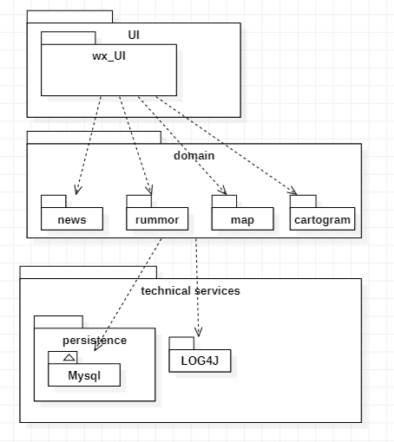

# 进程视图

[本节说明将系统分解为轻量级进程（单个控制线程）和重量级进程（成组的轻量级进程）的情况。本节的内容按照各个通信或交互的进程组来进行组织。说明进程之间的主要通信模式，例如消息传递、中断和会合。]

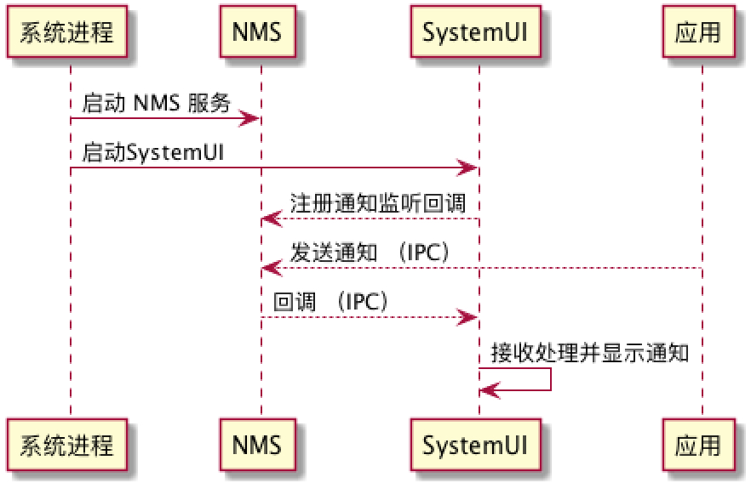

# 部署视图

[本节说明用来部署和运行该软件的一种或多种物理网络（硬件）配置。对于每种配置，它至少应该指出执行该软件的物理节点（计算机、CPU）及其互连情况（总线连接、LAN 连接、点到点连接等）。另外还要包括**进程视图**中的各进程到物理节点的映射。]

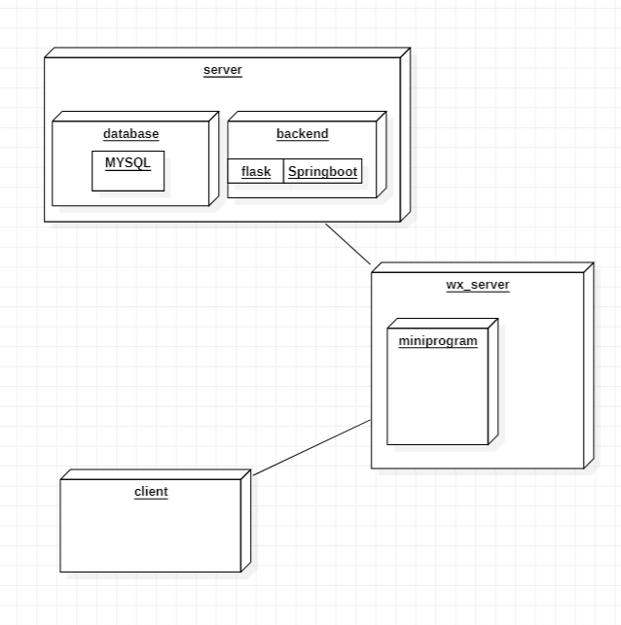

# 实施视图

[本节说明实施模型的整体结构、软件分解为实施模型中的层和子系统的情况，以及所有在架构方面具有重要意义的构件。]

## 概述

分为前端UI层、传输层、业务逻辑层、持久化层。

[本小节指定并定义各个层及其内容、添加到指定层时要遵循的规则以及各层之间的边界。还应包括一个显示层间关系的构件图。 ]

## 层

[对于每个层，都用一个小节来加以说明，其中包括该层的名称和一个构件图，并列举位于该层的子系统。]

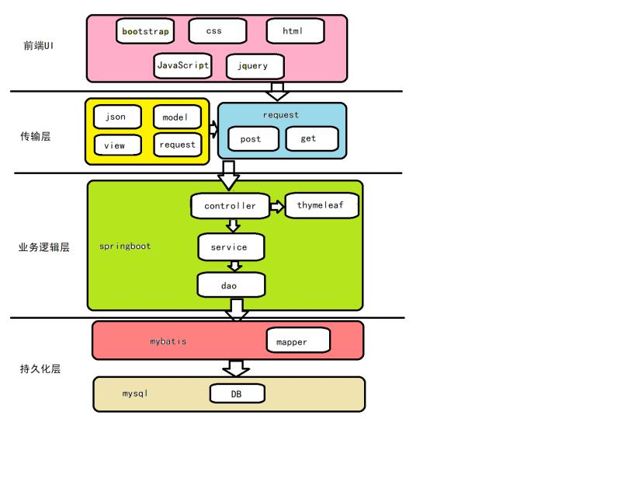

# 数据视图（可选）

[从永久性数据存储方面来对系统进行说明。如果几乎或根本没有永久性数据，或者设计模型与数据模型之间的转换并不重要，那么本节就为可选。]

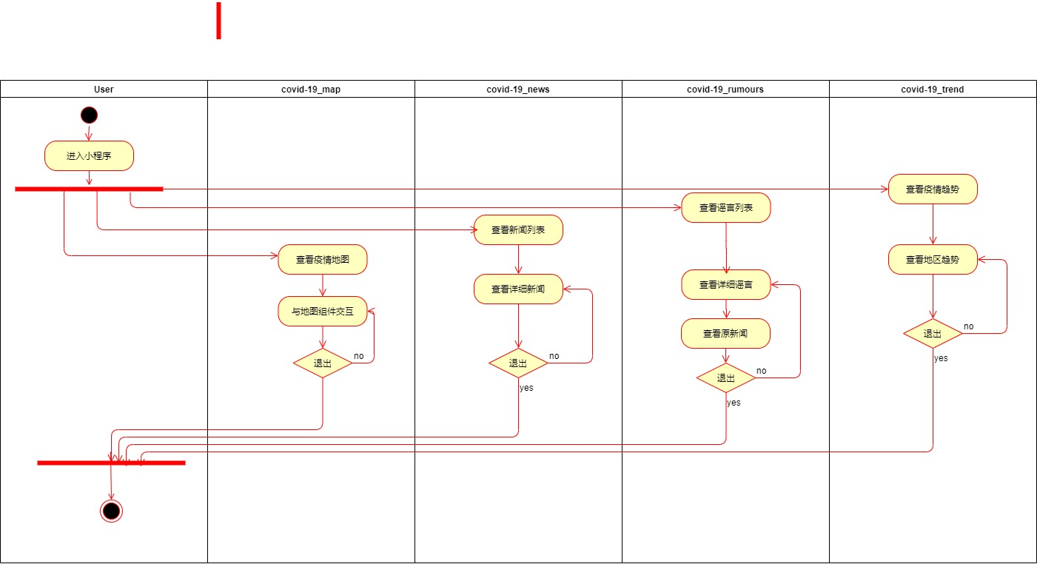

# 大小和性能

[说明软件中会对架构产生影响的主要尺寸特征，以及目标性能约束。]

大小上无要求

系统能够在渲染数据时不出现卡顿的现象（1s之内）